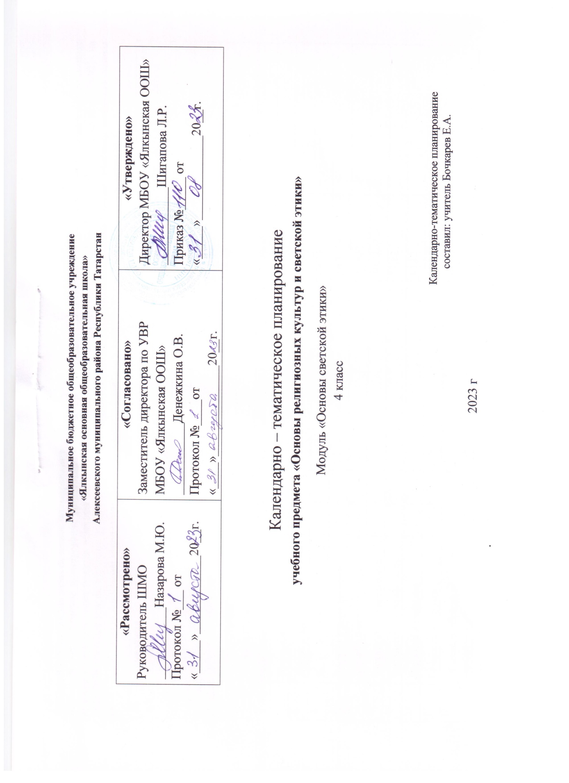Примерное календарно-тематическое планирование
Календарно-тематическое планирование разработано в соответствии с рабочей программой учебного предмета по основам религиозных культур и светской этики (модуль «Основы светской этики») для 4 класса. На основании учебного плана МБОУ «Ялкынская ООШ» на 2023-2024 учебный год на изучение предмета отводится 1 час в неделю. Для освоения рабочей программы учебного предмета основы религиозных культур и светской этики (модуль «Основы светской этики») в 4 классе используется УМК Студеникин М.Т.

№ п/п | Тема урока | Количество часов |  |  | Дата изучения | Электронные цифровые образовательные ресурсы
№ п/п | Тема урока | Всего | Контрольные работы | Практические работы | Дата изучения | Электронные цифровые образовательные ресурсы
1 | Введение в предмет | 1 |  |  | 07.09
2 | - Россия – Родина моя | 1 |  |  | 14.09
3 | - Россия – Родина моя | 1 |  |  | 21.09
4 | Этика и этикет | 1 |  |  | 28.09
5 | Этика и этикет | 1 |  |  | 05.10
6 | Вежливость | 1 |  |  | 12.10
7 | Вежливость | 1 |  |  | 19.10
8 | Добро и зло | 1 |  |  | 26.10
9 | Добро и зло | 1 |  |  | 09.11
10 | Дружба и порядочность | 1 |  |  | 16.11
11 | Дружба и порядочность | 1 |  |  | 23.11
12 | Честность и искренность | 1 |  |  | 30.11
13 | Честность и искренность | 1 |  |  | 07.12
14 | Гордость и гордыня | 1 |  |  | 14.12
15 | Гордость и гордыня | 1 |  |  | 21.12
16 | Обычаи и обряды русского народа | 1 |  |  | 28.12
17 | Обычаи и обряды русского народа | 1 |  |  | 11.01
18 | Терпение и труд | 1 |  |  | 18.01
19 | Терпение и труд | 1 |  |  | 25.01
20 | Семья | 1 |  |  | 01.02
21 | Семья | 1 |  |  | 08.02
22 | Семейные традиции | 1 |  |  | 15.02
23 | Семейные традиции | 1 |  |  | 22.02
24 | Сердце матери | 1 |  |  | 29.02
25 | Сердце матери | 1 |  |  | 07.03
26 | Правила твоей жизни | 1 |  |  | 14.03
27 | Правила твоей жизни | 1 |  |  | 21.03
28 | Праздники народов России | 1 |  |  | 04.04
29 | Праздники народов России | 1 |  |  | 11.04
30 | Праздники народов России | 1 |  |  | 18.04
31 | Защитники Отечества | 1 |  |  | 25.04
32 | Защитники Отечества | 1 |  |  | 02.05
33 | Итоговое повторение | 1 |  |  | 16.05
34 | Итоговое повторение | 1 |  |  | 23.05 30.05

Лист изменений в календарно - тематическом планировании

№ записи | Дата | Изменения, внесенные в КТП | Причина | Согласование с зам. директора по учебной работе

